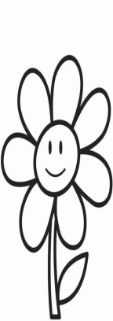
Aşağıdaki tablolarda verilen kelimelerin hece ve harf sayılarını yazınız.
 | Hece | Harf
portakal
arkadaşlarımızı
öğretmen
kalp
armağan
ayakkabısız
inanamamışlar

 | Hece | Harf
heyecanlanmışlar
bahçemizdeki
Kocaelispor
hanımellerini
karanlıklardan
cumhuriyetimizin
şiirimizdeki
Aşağıdaki şekillerin içinde bulunan eş anlamlı kelime çiftlerini aynı renge boya. Örneğin ihtiyar ve yaşlı kelimelerini kırmızıya, beyaz ve ak kelimelerini maviye boyayabilirdik. Sende bulduğun çiftleri aynı renge boya.

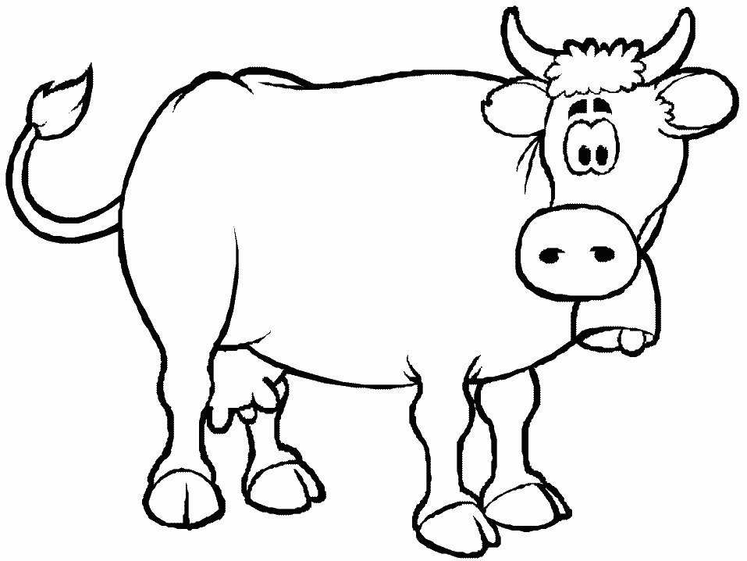
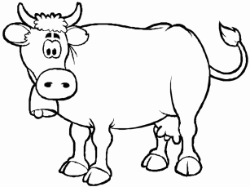
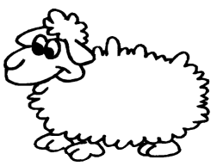

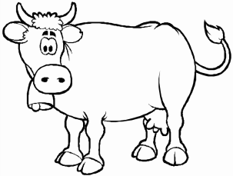
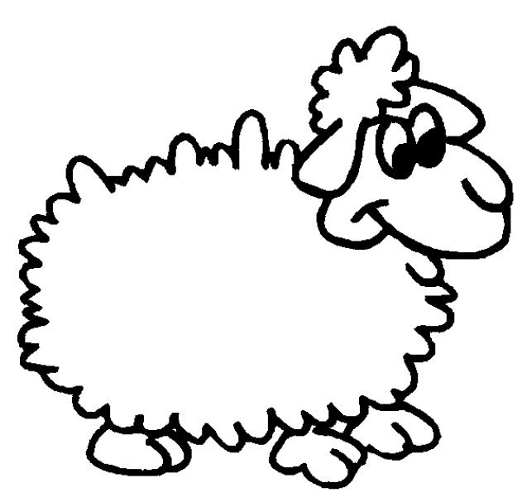

Aşağıda verilen kelimeleri farklı anlamlara gelecek şekilde cümlede kullan.

kır: ......................................................................................................................

kır: ......................................................................................................................

kaz:....................................................................................................................

kaz:....................................................................................................................

bin: ....................................................................................................................

bin: ....................................................................................................................

Aşağıdaki şekillerden simetrik olanları simetrik olarak ikiye ayırınız. Her parçayı ayrı renge boyayınız.
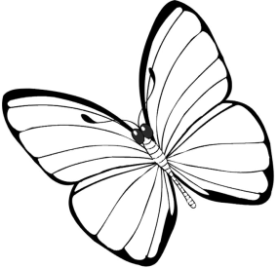
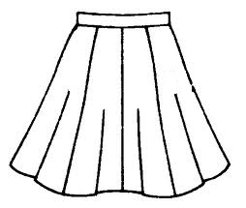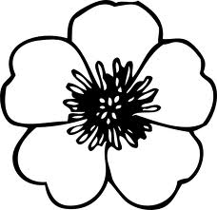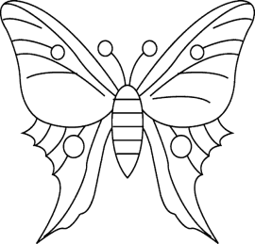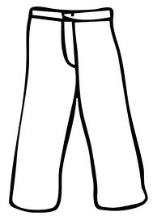
Özelliği verilen mesleklerin ilk önce adını yaz, sonra sen de birkaç özellik yaz, resimlerle eşleştir.
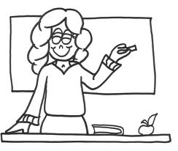
Merhaba ben ……………………………………………

İnsanları güzelleştiririm. ………………………………...

............................................................................................

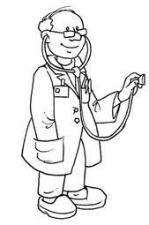
Merhaba ben ……………………………………………

Okullarda çalışırım. ……………………………………...

............................................................................................

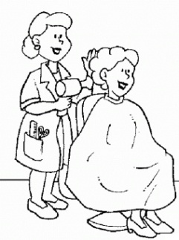
Merhaba ben ……………………………………………

Hastanede çalışırım. ……………………………………...

............................................................................................

